**架构设计6个步骤**

1. 需求分析
2. 领域建模
3. 确定关键需求
4. 概念架构设计
5. 细化架构设计
6. 架构验证

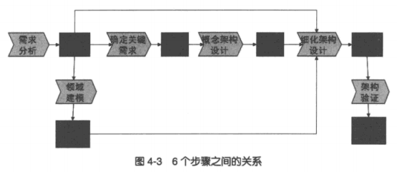

**需求分析**

通过需求分析，我们需要得到功能、质量、约束需求

**领域建模**

根据得到的需求，我们进行领域建模，得到领域模型

**确定关键需求**

从需求中选择关键的功能需求，关键的质量需求，这些关键需求决定我们架构的大方向

**概念架构设计**

根据关键需求，我们设计概念架构，概念架构是我们架构的大方向

**细化架构设计**

有了领域模型和概念架构，我们细化我们的概念架构，得到了真正的架构

**架构验证**

如果项目够复杂，那我们应用验证架构是否正确